***Уважаемые родители!***

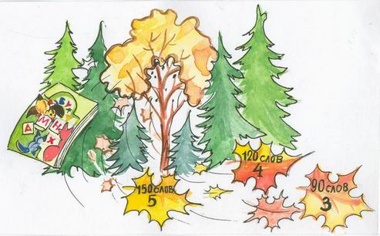Ребёнку, который не умеет читать, очень трудно выполнять домашние задания. Ему не интересно на уроках, он неусидчив, он не посещает библиотеку, потому что читать книги при низкой технике чтения – это не столько удовольствие, сколько мука.

Нормы чтения в начальной школе:

1 класс – **25-30**слов в минуту (в конце года)

2 класс – **40-50**слов в минуту (в конце года)

3 класс – **65-75**слов в минуту (в конце года)

4 класс – **85-95**слов в минуту (в конце года).

*Скорость чтения – самый важный фактор, который влияет на успеваемость.*

Человек должен стремиться к оптимальной скорости чтения в темпе разговорной речи (от **120** до **150** слов в минуту).

**Просьба книги: научись меня читать**

1. Прочитай заглавие, имя, фамилию автора.
2. Перелистай меня, рассмотри все иллюстрации.
3. Предположи, о чём я тебе расскажу.
4. Читай текст самостоятельно небольшими частями, проверяй и уточняй свои предположения.
5. Подумай, почему у меня такое название.
6. Работай над особенностями речи: окраска голоса, громкость, темп.

**Как готовить рассказ о книге?**

1. Запомни автора, название книги.
2. Выдели самое интересное, на твой взгляд, что понравилось.
3. Теперь обдумай свой рассказ,

Не заучивая фраз.  
И задумайся о нём:  
**Что**рассказано? **О чём**?  
**Что за чем**произошло  
И **к чему**всё привело?  
Прочитай же ещё раз –   
И запомни свой рассказ.

1. Начни свой рассказ со знакомства с автором, названием книги.

Если книга очень ***понравилась:***

* создай рисунки на основе прочитанного (комиксы).
* можешь нарисовать понравившегося героя;
* можешь “послать” ему письмо.

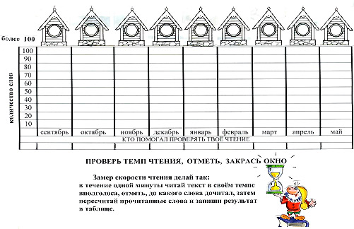

**Что должно быть в читательском дневнике и как его заполнять?**

* ФИО автора произведения
* Название произведения
* Число страниц
* Жанр произведения (поэма, роман, рассказ и т.д.)
* В каком году было написано произведение. Чем известен этот год в истории? Какова была обстановка в стране, где жил автор?
* Основные герои. Можно указать просто их имена, но можно привести и краткую характеристику: возраст, связи с другими героями (старший брат, отец, друг и т.д.), внешность, любимые занятия, привычки, можно привести номера страниц, на которых автор дает характеристику герою. Хочется ли быть похожим на героя? Почему?
* Сюжет, то есть о чем рассказывается в книге.
* Отзыв о книге.
* Список ключевых эпизодов в книге с номерами страниц.
* Эпоха, в которую происходит действие произведения, или конкретные годы. Кто тогда был у власти? В какой стране или городе происходит действие?

Кроме обычных сведений, нужно дать ребенку возможность рисовать в читательском дневнике, делать кроссворды, сканворды, задачки, также написать письмо автору книги или героям и проч.

**Можно ли помогать ребенку вести дневник?**

Да, особенно в начальных классах это может быть слишком сложным для него. Более того, можно даже читать вместе и по ходу чтения обсуждать книгу, героев, события и заполнять дневник.